Отчет Гурштын Ильи Эдуардовича
Группа 21312
Технология программирования
лабораторная работа №5

1) Сделал Fork репозитория https://github.com/Fadelovers/Team_calculator.git к себе на github
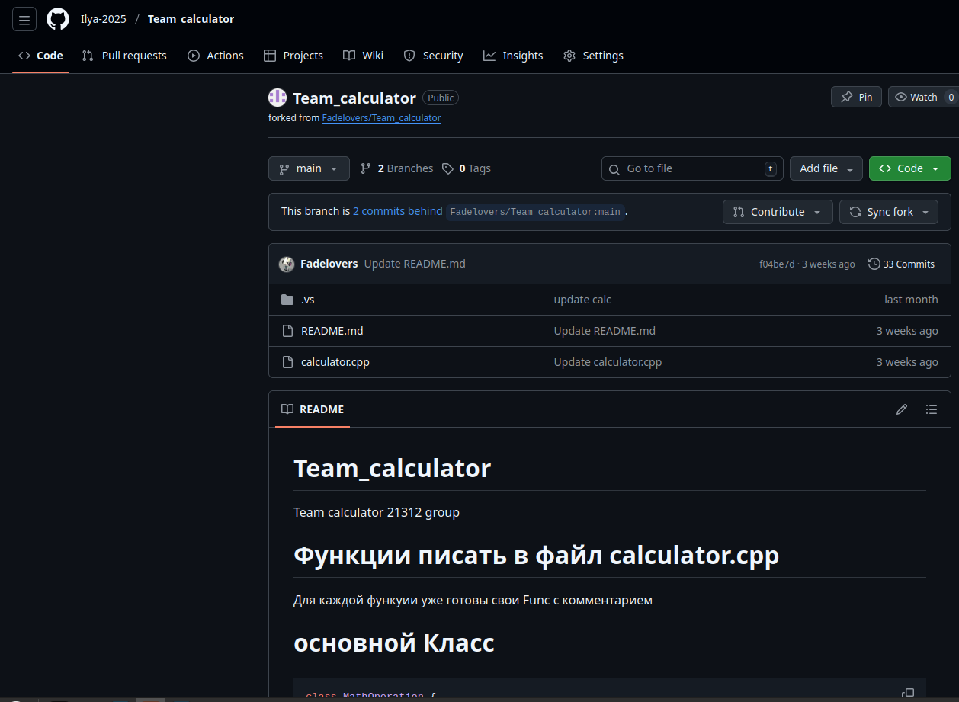
.
2) Клонировал репозиторий к себе на компьютер
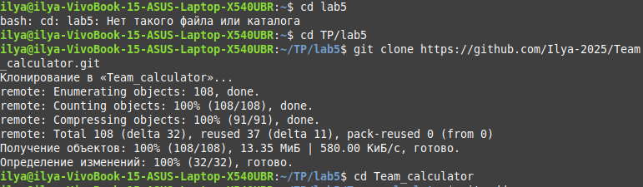
.

4) Создал и сразу переключился на новую ветку
git checkout -b Ilya

5) Добавил в файл calculator.cpp свой код, сохранил файл.
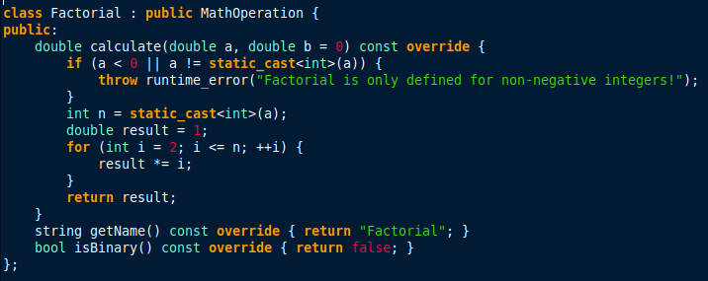
.
6) запушил к себе файлы с изменениями
git push -u origin Ilya

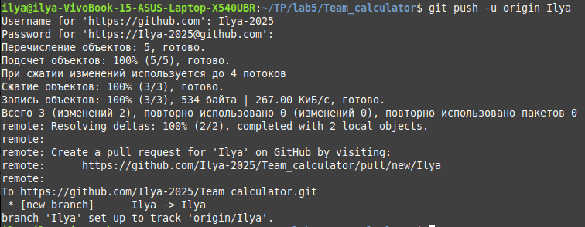
.

7)После выполнения git push на странице моего «форка» на GitHub
появилась кнопка Compare & pull request. Выполнил пулл реквест
